Приложение №1
2 способа отбора корней при решении тригонометрического уравнения:
- с помощью решения неравенств;
- с помощью тригонометрической окружности.
Например,
а) Решить уравнение $√2$cos²x=sin(π/2+x).
б) Найдите все корни этого уравнения, принадлежащие промежутку [–7π/2; –2π].
Решим пункт а)Воспользуемся формулой приведения для синуса sin(π/2+x) = cos(x);$√2$cos²x = cosx;
$√2$cos²x – cosx = 0; cosx($√2$cosx – 1) = 0, т.е.
cosx = 0  x = π/2 + πn, n ∈ Z | $√2$cosx – 1 = 0  cosx = 1/$√2$ ; cosx = $√2$/2  x = arccos($√2$/2) + 2πk, k ∈ Z  x = –arccos($√2$/2) + 2πm, m ∈ Z  x = π/4 + 2πk, k ∈ Z  x = -π/4 + 2πm, m ∈ Z

Решим пункт б).
I . Отбор корней с помощью неравенств
Здесь все делается просто, полученные корни подставляем в заданный нам промежуток [–7π/2; –2π], находим целые значения для n.
–7π/2 ≤ π/2 + πn ≤ –2π;
Сразу делим все на π или умножаем на 1/ π
–7/2 ≤ 1/2 + n ≤ –2;
–7/2 – 1/2 ≤ n ≤ –2 – 1/2 ;
–4 ≤ n ≤ –5/2.
Целые n в этом промежутке это: n=–4 n= –3.
Значит, корни, принадлежащие этому промежутку, будут следующие:
х= π/2 + π(–4) = –7π/2; х=π/2 + π(–3) = –5π/2.
Аналогично решаем еще два неравенства:
–7π/2 ≤ π/4 + 2πk ≤ –2π;
–15/8 ≤ k ≤ –9/8.
Получили, что целых k в этом промежутке нет.
–7π/2 ≤ –π/4 + 2πm ≤ –2π;
–13/8 ≤ m ≤ –7/8.
Получили одно целое n в этом промежутке, m =–1. Значит, отобранный корень на этом промежутке имеет вид: х= –π/4 + 2π·(–1) = –9π/4.
Ответ: –7π/2, –5π/2, –9π/4.
II. Отбор корней с помощью тригонометрической окружности.
Чтобы использовать этот способ надо понимать, как работать с окружностью. Так как функции синус, косинус, тангенс и котангенс периодичны, то окружность, можно обходить бесконечное число раз.
«Обойдем» окружность один раз против часовой стрелки (положительное направление, т.е. значения будут положительные)
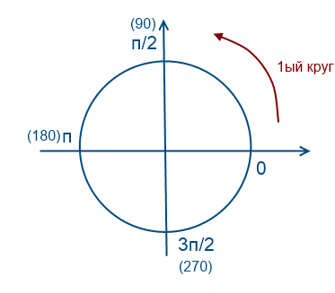
«Обойдем» окружность два раза против часовой стрелки (положительное направление т.е. значения будут положительные)
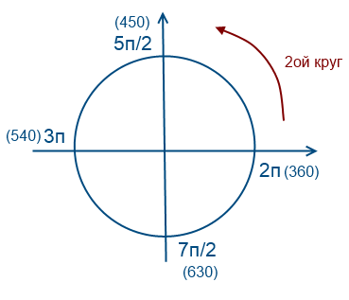
«Обойдем» 1 раз по часовой стрелки (отрицательное направление, т.е. значения будут отрицательные)
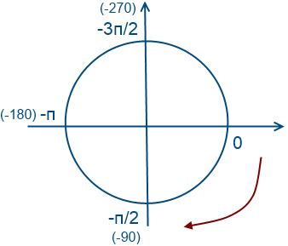
Вернемся к вопросу об отборе корней на промежутке
[–7π/2; –2π].
Чтобы попасть к числам –7π/2 и –2π надо «обойти» окружность против часовой стрелки два раза. Для того, чтобы найти корни уравнения на этом промежутке надо прикидывать и подставлять.
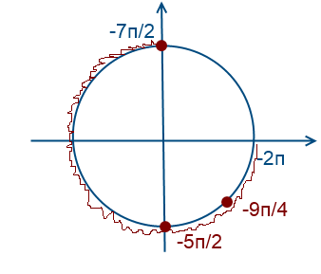
Рассмотри x = π/2 + πn. Какой приблизительно должен быть n, чтобы значение x было где–то в этом промежутке? Предположим n= –2, получаем х=π/2 – 2π = –3π/2, очевидно, это не входит в наш промежуток. Значит, берем меньше n=–3, то х= π/2 – 3π = –5π/2, это подходит. Попробуем еще n=–4, то х=π/2 – 4π = –7π/2, также подходит.
Рассуждая аналогично для х=π/4 + 2πk, k ∈ Z и х=–π/4 + 2πm, m ∈ Z находим еще один корень x=–9π/4.
Сравнение двух методов.
Первый способ (с помощью неравенств) гораздо надежнее и намного проще для понимания, но нужно уметь решать простейшие неравенства. Если действительно серьезно разобраться с тригонометрической окружностью, то отбор корней по второму методу будет гораздо быстрее. Плюс экономия времени на экзамене.

